Модуль бюро пропусков

Общие положения
Лицензируемый модуль "Бюро пропусков" предназначен для автоматизации процесса подачи заявок, их визирования, выдачи временных пропусков посетителям и управления проходами посетителей.
В терминах внутреннего устройства системы ParsecNET 3 модуль представляет собой отдельную специализированную организацию со своими операторами, топологией и персоналом, в качестве которого выступают посетители предприятия.
В силу специфики бюро пропусков как бизнес - процесса модуль имеет специализированную систему отчетов. Кроме того, особенностью модуля является наличие пула карт (заранее подготовленных карт), являющихся пропусками для посетителей. Если в обычной организации карты закрепляются за сотрудником постоянно, то в бюро пропусков карты после использования конкретным посетителем возвращаются в пул карт и становятся вновь доступными для выдачи следующим посетителям.


Замечание: Если у вас есть лицензия на бюро пропусков, то вы можете организовать в рамках системы несколько независимых бюро пропусков, например, для разных территорий.

Режимы работы и роли операторов
Для организации допуска посетителей на территорию в бюро пропусков реализованы следующие механизмы:
Подача заявки на посещение предприятия. Осуществляется с рабочих мест операторами, имеющими на это право. Такими операторами могут быть, например, секретари подразделений или отдельных компаний.
Визирование (согласование) заявки на выдачу пропуска. может осуществляться, например, службой режима или безопасности предприятия оператором, имеющим соответствующие полномочия. Заявка на данном этапе может быть согласована или отклонена. Если заявка согласована, то она переходит в состояние ожидания выдачи пропуска.
Выдача пропуска посетителю происходит, например, на проходной предприятия оператором, имеющим соответствующие полномочия. После выдачи пропуска заявка переходит в состояние "выдан пропуск", и код карты - пропуска загружается в соответствующие контроллеры, обеспечивая посетителю возможность прохода на территорию. Если доступ на территорию в указанное в заявке время не произошел (карта просрочена), то карта удаляется из контроллеров.
Закрытие заявки происходит после ухода посетителя с территории. Возможно два режима закрытия заявки: вручную с рабочего места, например, охранника на проходной, либо автоматически, если на выходе установлен картоприемник, и подключенный к нему контроллер доступа формирует соответствующую транзакцию.

Таким образом, заявка на пропуск как одна из основных сущностей бюро пропусков может иметь один из следующих статусов:

Ожидает согласования – новая заявка Согласована – после утверждения заявки Отклонена – после отказа
Выдан пропуск – после выдачи идентификатора (карты) Закрыта – после сдачи идентификатора (карты)
Для реализации указанных механизмов в системе прав операторов имеется специальный набор привилегий, иллюстрируемый следующим рисунком:

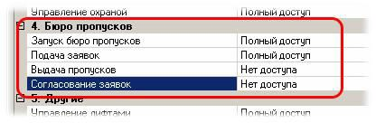

На приведенном рисунке определены права для группы операторов, которые могут подавать заявки на посещение. Вам необходимо создать требуемые группы операторов для всех операций с бюро пропусков в соответствии с вашим алгоритмом работы.

Административный режим
Если оператору бюро пропусков дать все права, то такой оператор сможет выполнять оформление заявки с одновременной выдачей пропуска, что характерно для небольших компаний, когда сотруднику бюро пропусков заявку подают, например, по телефону без излишних согласований. Такая операция делается буквально "в один клик" с единственного рабочего места бюро пропусков.

    - Инструменты бюро пропусков

Инструменты бюро пропусков
Как и во всех модулях системы ParsecNET 3 в бюро пропусков есть набор инструментов, обеспечивающих функционирование приложения. Ниже показана панель инструментов бюро пропусков:

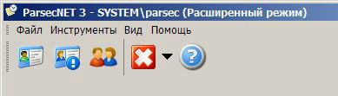

Слева направо находятся инструменты:

Работа с посетителями. Внесение данных посетителей в БД и выдача временных карт доступа.

Построение отчетов по работе бюро пропусков.
Работа с персоналом организации. Внесение данных сотрудников в БД. Завершение работы или смена оператора системы.


Вызов справки и информации о программе.

Работа с инструментами описана в разделах далее.

Инициализация бюро пропусков
Для работы бюро пропусков, как и для работы любой другой организации, необходимо произвести некоторые действия по созданию структур, требуемых для постоянной работы. Это должен сделать оператор с правами администратора бюро пропусков. Кроме того, в бюро пропусков должно быть распределено необходимое для его работы оборудование системы. Набор действий должен быть примерно следующий:

Создание групп операторов и операторов
Как и в любой организации системы, в бюро пропусков должны быть созданы свои группы операторов и операторы. Цель данного шага - распределить права между операторами, работающими в рамках бюро пропусков, например:
Создать группу с правами только на подачу заявок. Права ограничиваются как по функциям чисто бюро пропусков, так и в части доступа к инструментам бюро пропусков.
Создать группу для утверждения заявок. Создать группу для выдачи пропусков.
После создания групп в них можно ввести необходимое количество операторов. Работа с операторами и группами подробно описана с разделе Инструмент работы с операторами и группами 134 .

Создание топологии
Топология нам будет необходима при создании групп доступа с тем, чтобы определять для посетителей территории, разрешенные для посещения. Например, в бизнес - центре для посетителей разных организаций - арендаторов могут быть созданы разные группы доступа, если у арендаторов имеется подсистема доступа на его территорию. Создание топологии описано в разделе Редактор топологии 128 .

Важно: Для включения в топологию конкретных дверей и турникетов они предварительно должны быть распределены в бюро пропусков администратором (установщиком) системы ParsecNET с помощью редактора оборудования.

Создание расписаний
Как и для постоянного персонала системы, для посетителей, скорее всего, потребуется ограничить доступ на территорию во времени, поэтому для создания соответствующих групп

доступа 85
потребуется и создание расписаний
78 с помощью редактора расписаний.

Создание групп доступа
После того, как будут созданы топология и расписания, необходимо создать группы доступа 85
для посетителей. Группы доступа ограничат посетителей в части перемещения как по территории, так и во времени. Например, могут быть созданы группы доступа с названиями "Посетители компании Альфа", "Посетители компании Бета" и так далее.
При создании групп доступа бюро пропусков важно включить для группы требуемый набор привилегий, так как некоторые из них влияют на правильную работу приложения. Например, только при наличии привилегии "Гостевая карта" будет обеспечена корректная работа картоприемника, если он установлен на турникете, обслуживающем выход с территории.
Подробнее о назначении привилегий можно посмотреть в документации на контроллеры, а также в

разделе "Администрирование - Группы доступа - Дополнительные возможности
88 ".

Создание подразделений
Целью создания подразделений является разделение заявок и посетителей различных компаний, если они обслуживаются одним модулем бюро пропусков.
Подразделения создаются в виде иерархической структуры (дерева) аналогично тому, как это делается в редакторе персонала 161 .

Создание пула идентификаторов
В бюро пропусков в постоянном обороте находится некоторое количество пропусков (идентификаторов, карт доступа), которые выдаются на время посетителю, а затем опять возвращаются в пул для последующего использования. Необходимое количество таких идентификаторов необходимо занести в бюро пропусков. Процесс описан в разделе "Создание пула идентификаторов 228 ".

Создание дополнительных полей
Для регистрации данных посетителей (например, паспортных данных) необходимо создать соответствующий набор дополнительных полей 163 для последующего использования. Делается это аналогично стандартному редактору персонала в специальной панели бюро пропусков.

Подготовка шаблонов пропусков
Для печати пропусков (непосредственно на картах, либо бумажных вариантов пропусков) до начала работы необходимо подготовить шаблоны пропусков. Это делается аналогично стандартному редактору шаблонов печати 219 .

По завершении всех указанных подготовительных операций ваше бюро пропусков готово к работе.

Создание пула идентификаторов
Здесь мы создадим пул (набор) идентификаторов, которые будут выдаваться посетителям для прохода на территорию. Если панель "Идентификаторы" в окне инструмента Бюро пропусков отсутствует, необходимо открыть ее, нажав на кнопку с изображением ключа:

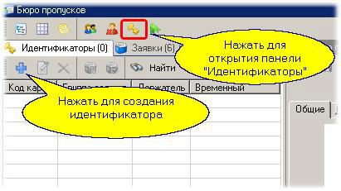

Для ввода нового идентификатора необходимо нажать "Создать" (синий крестик, как показано выше). Откроется диалоговое окно, в котором нужно ввести код идентификатора. Это можно сделать либо вручную, либо с помощью настольного считывателя, если он подключен к компьютеру. После ввода кода станет возможным выбрать группу доступа (в нашем случае есть только одна группа доступа):

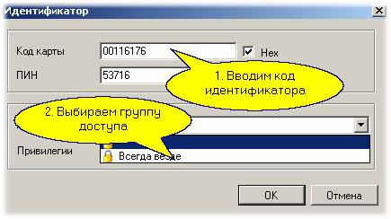

Идентификатор занесен в пул бюро пропусков. Пока что он не является временным, так как не привязан к заявке (посетителю) - соответственно, время его действия (дата посещения) не определено:

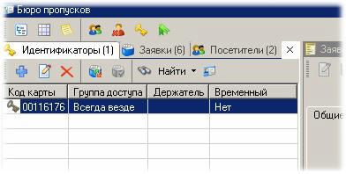

Аналогично заносим другие идентификаторы в требуемом количестве. При использовании различных групп доступа в бюро пропусков определение требуемого идентификатора при его выдаче будет происходить по названию группы доступа, к которой идентификатор приписан, поэтому постарайтесь давать группам доступа удобные осмысленные имена.

Панель идентификаторов имеет следующие инструменты (слева направо): Создать. Позволяет создать новый идентификатор.
Изменить. Позволяет поменять идентификатору группу доступа или привилегии. Удалить. Удаляет идентификатор, выбранный на данный момент в списке.
Выдать идентификатор. Присваивает идентификатор посетителю для прохода на территорию.
Закрыть заявку. Закрывает заявку, по которой он был выдан посетителю, и возвращает идентификатор в пул.
Найти заявку или посетителя. Позволяет найти посетителя или заявку, к которой сейчас приписан идентификатор.
Найти по коду. Позволяет найти в списке идентификаторов тот, который будет поднесен к настольному считывателю.

Дополнительно работа с идентификаторами рассмотрена в разделе Работа с заявками 230 .

230

ООО «НПО Релвест»

Работа с заявками
Здесь мы опишем основные моменты работы с бюро пропусков. Цикл работы на примере одного посетителя будет состоять из следующих шагов:

Шаг 1. Создать заявку

Предполагаем, что в дереве подразделений мы находимся в ветке своего подразделения, например, компании Альфа. При правильном назначении областей видимости при входе в систему оператор, подающий заявку, автоматически попадает в свое подразделение.
На панели заявок бюро пропусков выбираем "Создать заявку", и в открывшемся диалоге вводим ФИО посетителя, время посещения (в нашем примере три дня), также можно ввести необязательные данные типа описания посетителя, цели визита, наличия у него документов и/или материальных ценностей. Если посетитель пришел не первый раз, то можем не вводить его данные заново, а воспользоваться кнопкой "Поиск" в правой части диалога. Заполненные данные посетителя могут выглядеть примерно так:

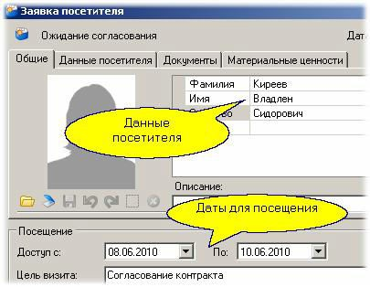

После создания заявка появляется в списке заявок и отображается в карточке заявки. Статус заявки - "Ожидание согласования". В списке заявок это выглядит следующим образом:

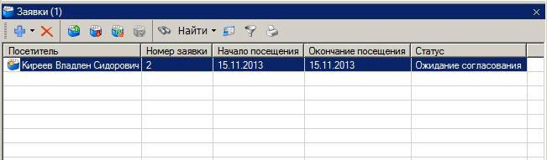

В столбце Посетитель можно искать заявку, вводя первые символы фамилии посетителя. В столбце будут оставаться только те фамилии, которые начинаются с введенных символов. Это стандартная функция ОС Windows.
Кнопки на панели инструментов списка заявок имеют следующее назначение (слева направо):
Создать заявку. Создается новая пустая заявка.
Удалить заявку. Удаляются только заявки со статусом "Ожидание согласования"

Одобрить. Согласует заявку, разрешая выдачу пропуска.
Отклонить. Запрещает посещение по заявке.
Выдать идентификатор. Только для согласованных заявок. Сотрудник, имеющий право согласования заявки, может сразу воспользоваться данной функцией.
Закрыть заявку. Заявка остается в архиве заявок.
Найти посетителя или идентификатор, связанный с данной заявкой.
Найти заявку по коду идентификатора.
Отфильтровать заявки в списке по их статусу. Также можно отфильтровать только актуальные заявки.
Печать пропуска по данной заявке.

Шаг 2. Согласование заявки

Согласовать (одобрить) заявку может только оператор, имеющий соответствующие права. Для одобрения заявки в списке заявок или в карточке конкретной заявки, ожидающей согласования, достаточно нажать на кнопку "Одобрить" (или "Отклонить" для отказа в посещении).

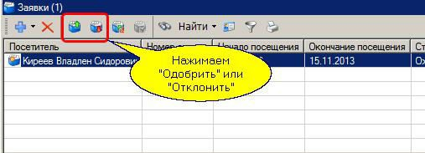

При нажатии на любую из кнопок появляется диалог с подтверждением выполнения операции, в котором можно сделать свой комментарий (например, причина отклонения заявки). В дальнейшем этот комментарий можно будет увидеть на вкладке "Ревизия" конкретной заявки. Диалог выглядит следующим образом:

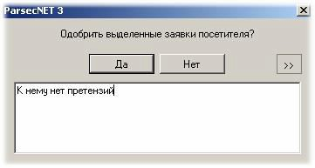

Можно одновременно одобрить несколько заявок, выделенных в списке с использованием мышки при нажатой клавише Ctrl.
Статус заявки становится "Согласована", и теперь по ней может быть выдан пропуск.

232

ООО «НПО Релвест»

Шаг 3. Выдача пропуска

Выдача пропуска осуществляется оператором с соответствующими привилегиями. Выдать идентификатор можно как на карточке конкретной заявки:

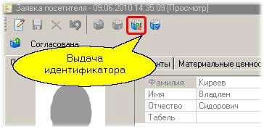

Так и через список заявок:

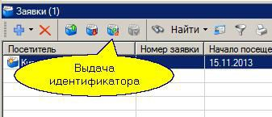

После выдачи идентификатора последний приписывается к посетителю, а статус заявки становится "Выдан идентификатор". Идентификатор выдается через показанный ниже диалог.

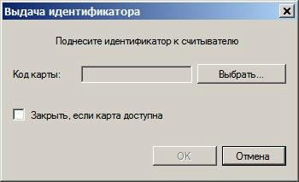

При установленном флажке "Закрыть, если карта доступна" диалоговое окно закроется автоматически после поднесения карты к считывателю. Однако, если идентификатора этой карты нет в пуле, диалог останется открытым. Также можно выбрать идентификатор из пула свободных идентификаторов, нажав на кнопку "Выбрать..."

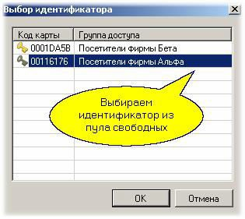

Теперь наш посетитель может входить на территорию по точкам прохода, соответствующим его группе доступа. Если открыть монитор событий для нашего бюро пропусков, то можно будет наблюдать проходы посетителя:

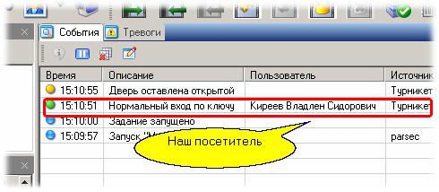

Мы настроили систему на турникет с картоприемником, поэтому при выходе посетителя с территории формируются следующие транзакции:

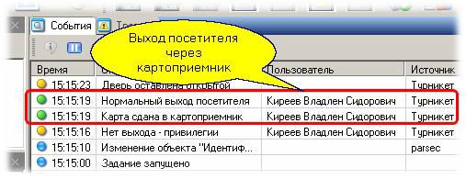

Шаг 4. Закрытие заявки
При выходе через картоприемник с изъятием карты посетителя заявка закрывается автоматически, и сданный идентификатор возвращается в пул свободных для последующего использования.
Если же картоприемника нет, то заявку после сдачи пропуска (например, вахтеру на выходе с территории) необходимо закрыть вручную с помощью кнопки "Закрыть заявку" на карточке заявки или в списке заявок.

234

ООО «НПО Релвест»

Черный список
Посетители бюро пропусков хранятся в базе данных на случай, если они опять посетят предприятие. Однако любого посетителя можно перенести из обычного списка в "черный список", из которого посетителя нельзя включить в заявку для очередного посещения.
Для перевода посетителя в "черный список" достаточно выбрать его в списке посетителей и нажать кнопку "В черный список":

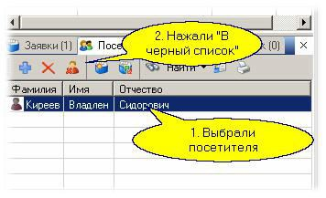

Посетитель исчезает в списке посетителей и появляется в черном списке. При необходимости его вновь можно "восстановить в правах", выделив в черном списке и нажав "Из черного списка":

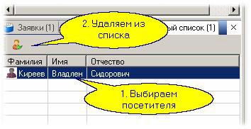

Отчеты бюро пропусков

Общие положения
Бюро пропусков в силу специфики своей работы имеет и специальный набор отчетов, позволяющих анализировать работу бюро пропусков. Тип отчета выбирается из списка "Тип отчета". Возможные варианты выбора показаны на рисунке:

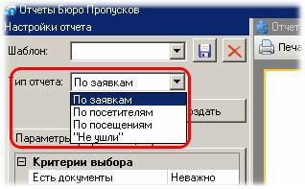

Для каждого типа отчетов существует набор критериев, по которым отбираются данные в отчет. Во всех типах отчетов (кроме "Не ушли") в качестве одного из критериев выступает диапазон дат, за который формируется отчет.
Рассмотрим критерии всех типов отчетов.

Отчет по заявкам
Выводит список и статус заявок бюро пропусков. Для данного типа отчета критерии выбираются на двух закладках. На первой выбираются следующие критерии:

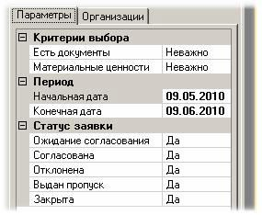

Наличие у посетителя документов. Варианты "Да", "Нет", "Неважно".
Наличие у посетителя материальных ценностей. Варианты "Да", "Нет", "Неважно". Начальная и конечная даты, за которые выбираются заявки в отчет.
Статус заявки. Варианты "Да" или "Нет". Включаются заявки со статусом, для которого установлено "Да". по умолчанию выбираются заявки с любым статусом.
На второй закладке выбираются организации, заявки которых выбираются в отчет. Выбор осуществляется установкой или снятием флажка для организации. На рисунке ниже мы выбрали заявки только для компании Альфа:

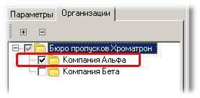

После нажатия кнопки "Создать" формируется отчет в соответствии с выбранными критериями.

Отчет по посетителям
Отчет по посетителям также имеет две вкладки для выбора параметров. На первой вкладке выбираются следующие параметры отчета:

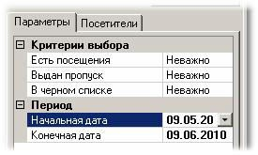

Есть ли у посетителя посещения. Варианты "Да", "Нет", "Неважно". Выдан ли посетителю пропуск. Варианты "Да", "Нет", "Неважно".
Находится ли посетитель в черном списке. Варианты "Да", "Нет", "Неважно".

Начальная и конечная даты, за которые выбираются заявки в отчет.
Комбинируя условия отбора, мы получим требуемые нам данные в сформированном отчете. На второй вкладке выбираются посетители, которых необходимо включить в отчет: Мы в нашем примере выбрали конкретного посетителя компании Альфа:

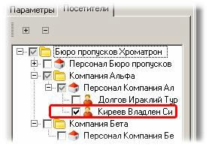

После нажатия кнопки "Создать" формируется отчет в соответствии с выбранными критериями.

Отчет по посещениям
Данный вид отчета имеет четыре вкладки для выбора критериев отбора фактов посещений в формируемый отчет. На первой вкладке задается диапазон дат, за который мы хотим проанализировать посещения.
На второй вкладке выбираются организации по аналогии с тем, как это было в отчете по заявкам.
На третьей вкладке выбираются посетители, по которым нас интересуют посещения как это было в отчете по посетителям. И, наконец, на четвертой вкладке вы выбираем территории, по которым нас интересуют посещения:

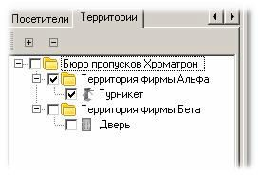

После нажатия кнопки "Создать" формируется отчет в соответствии с выбранными критериями.

Отчет "Не ушли"
Данный отчет позволяет для заданной территории получить информацию о находящихся на данный момент посетителях. Имеется только один критерий для формирования отчета: территория, по которой нас интересуют не покинувшие ее посетители.

Работа с шаблонами
Использование шаблонов при формирование отчетов бюро пропусков аналогично использованию его в других отчетах. Данный материал рассмотрен отдельно в разделе Работа с шаблонами в отчетах 326 .

WEB-заявки Бюро пропусков

Система ParsecNET 3 позволяет сотрудникам Бюро п ро п ус к о в создавать заявки, используя WEB-интерфейс, что позволяет обойтись без установки системы на компьютер.
Чтобы войти в WEB-консоль, наберите в поисковой строке своего браузера (в примере рассматривается Chrom):

http://10.238.19.22:10102/PassRequests/default.aspx
где впишите IP-адрес сервера Parsec вместо адреса, написанного в примере синим шрифтом.
После нажатия клавиши Ent e r на странице браузера появится форма авторизации:

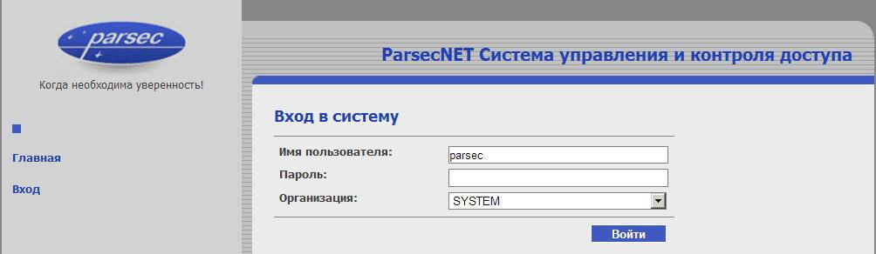

Введите имя пользователя и пароль, аналогичные тем, которые используются для входа в систему ParsecNET 3, а из раскрывающегося списка - свою организацию, либо корневую организацию SYSTEM.
Нажмите на клавишу Ent e r или на кнопку В о й ти . Откроется главная страница (см. рис. ниже).


В целях повышения безопасности не рекомендуется сохранять пароли в браузере.

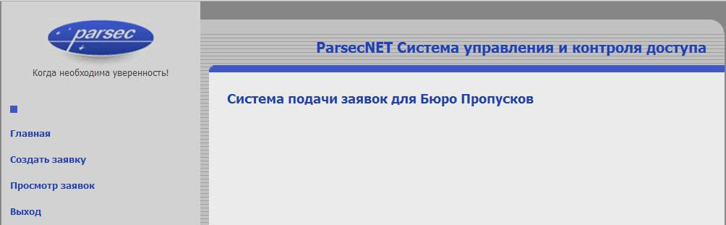

Создание заявки
Чтобы создать новую заявку, выполните следующие действия:
- .Нажмите на ссылку Со з д ать з аявк у на левой панели главной страницы. Откроется окно создания заявок:

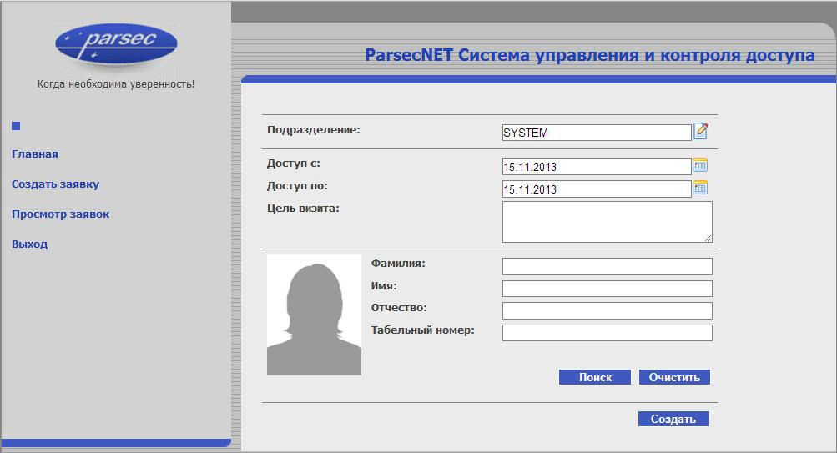

- .Выберите подразделение, в которое пришел посетитель, нажав на кнопку . (Если не выбрать подразделение, то при попытке создания заявки система сообщит об ошибке);
- .В раскрывающемся календаре Д о с туп с укажите дату, начиная с которой посетителю будет предоставлен доступ на территорию организации. По умолчанию выбрана текущая дата;
- .В раскрывающемся календаре Д о с туп п о укажите дату, до которой посетителю будет предоставлен доступ на территорию организации. По умолчанию выбрана текущая дата;
- .В текстовом поле введите краткое описание цели посещения;
- .В блоке общие данные заполните поля ФИО и, при необходимости, табельного номера.
Также можно, введя первые буквы фамилии, провести поиск по БД, нажав на кнопку По и с к . В открывшемся окне По с е ти те л и выберите нужное лицо и нажмите на кнопку В ыб рать . Все данные о нем будут отображены в соответствующих полях.

Просмотр заявок
Для просмотра заявок перейдите на соответствующую страницу, нажав на ссылку

Про с м о тр з аяво к .

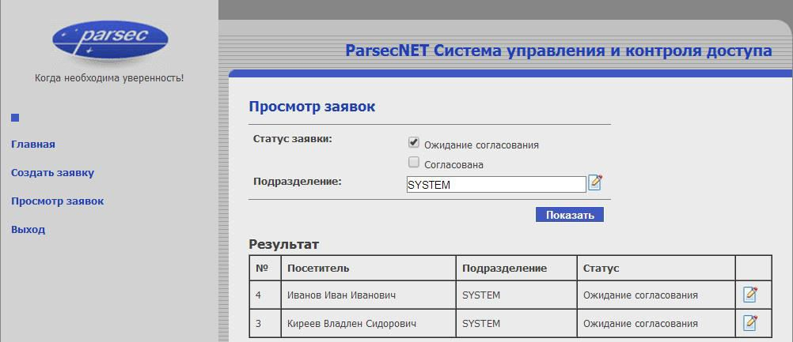

При установке флага Ожи д ан и е с о г л ас о ван и е в таблицу будут отобраны заявки, для которых ожидается одобрение ответственных лиц. А при установке флага
Со г л ас о ван а - уже одобренные ими.
Нажав на кнопку справа от поля По д раз д е л е н и е можно открыть список и выбрать конкретное подразделение, заявки на посещение которого будут отображены в таблице.
После нажатия на кнопку По к аз ать в таблицу будут отобраны заявки, удовлетворяющие заданным условиям.
Нажатие на кнопку справа от строки посетителя открывает страницу соответствующей заявки.

